

专业课程综合设计（报告）
微处理器课程设计

学 院： 电子工程学院
系 部： 微电子学系
专 业： 集成电路设计与集成系统
班级/学号： 电路2101/05219038
学生姓名： 赵祖康

起止时间： 2023年12月18日——2023年12月29日
成绩评定表A4纸打印，装订在报告最后一页
封皮A4纸打印；报告A4纸手写（图、表视情况可打印或手写，仿真波形打印）
报告正文可参考如下结构撰写：
- 任务描述
本次课程设计要求设计一款32位单周期（或流水线）RISC-V CPU，至少支持12条指令，指令类型覆盖R型、I型、S型、B型、U型以及J型（指令格式见图1），要求完成上述CPU的可综合电路设计、应用程序开发及FPGA下载验证。
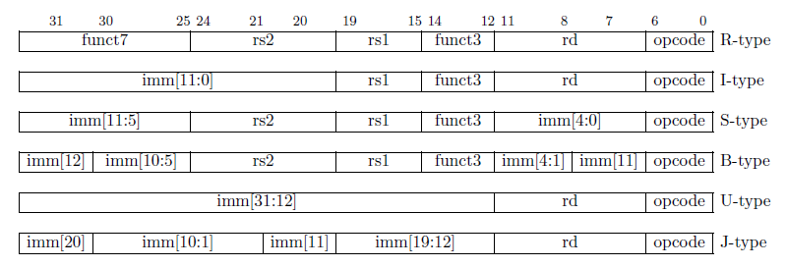
图 1 RISC-V指令集指令格式定义
应具体列出本次课程设计所设计的32位RISC-V CPU所支持的指令，并注明指令类型、格式及指令具体含义。
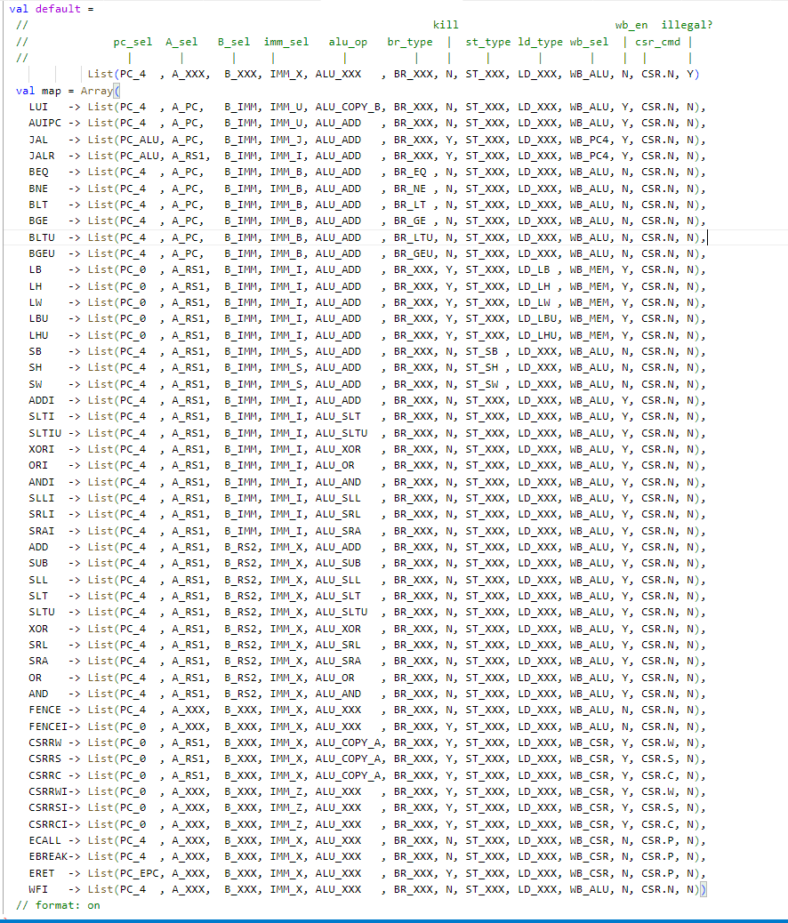
- 硬件电路总体设计方案
基于所设计的CPU支持的指令，设计数据通路，给出数据通路图，并对数据通路做必要的说明。
应给出CPU顶层模块图及顶层模块端口列表。

图 2 RISC-V CPU顶层模块图

RISC-V CPU的总体结构图如图xx所示：

表1 RISC-V CPU顶层模块输入\输出端口定义
序号 | 端口名称 | 端口位宽 | 输入\输出类型 | 端口说明
1 | Instruction | 32bit | input | CPU指令输入
2 | Ifu_r_valid | 1bit | Output | Ifu读请求
3 | Ifu_r_addr | 32bit | Output | Ifu读地址
4 | Ifu_r_data | 32bit | input | 主存输入数据
5 | Mem_r_valid | 1bit | Output | load读请求
6 | Mem_r_addr | 32bit | Output | load读地址
7 | Mem_r_data | 32bit | input | 主存输入数据
8 | Mem_w_valid | 1bit | Output | Store写请求
9 | Mem_w_addr | 32bit | Output | Store写地址
10 | Mem_w_size | 3bit | Output | Store写掩码
11 | Mem_w_data | 32bit | Output | Store写数据
- 硬件电路详细设计方案
基于数据通路进行各子模块详细设计，包括但不限于：
- 指令存储器模块（给出读写时序图）
- 数据存储器模块（给出读写时序图）
- 寄存器堆模块（给出读写时序图及RISC-V指令集对寄存器的定义并作简要说明）
- 主控制模块（必须给出控制信号真值表）
- ALU子控制模块（必须给出控制信号真值表）
- ALU模块（给出控制信号与运算类型间的对应关系）
- 立即数产生模块（必须给出立即数扩展格式并做必要说明）
- 外围电路模块
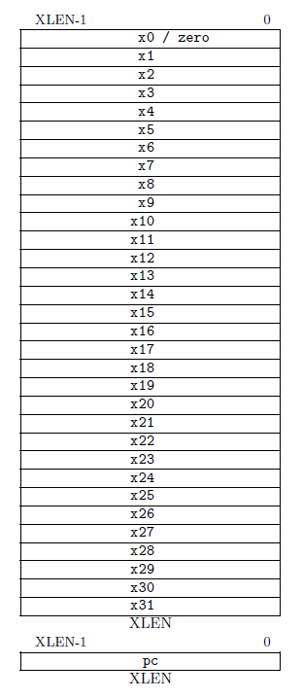
图 3 RISC-V指令集对寄存器的定义
对于32位RISC-V指令集，图4中XLEN=32。
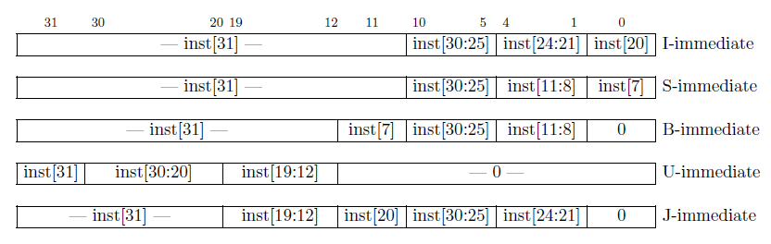
图 4 32位RISC-V指令集对立即数扩展格式的定义
3.1指令存储器（Inst_Mem）模块设计
3.1.1 Inst_Mem功能描述
画出子模块框图并扼要地描述子模块基本功能，存储模块应说明存储单元大小及存储总容量（可画图进行说明）。

图 5 指令存储器模块
3.1.2 Inst_Mem端口定义
表2 指令存储器模块输入\输出端口定义
序号 | 端口名称 | 端口位宽 | 输入\输出类型 | 端口说明
1 | InstAddr | 32bit | input | 指令存储器访存地址
2
3.1.3 Inst_Mem详细设计方案
给出各子模块详细设计方案，尽量用图、表辅以文字进行详细设计方案说明。
3.1.4 Inst_Mem模块级仿真结果
3.2数据存储器模块（Data_Mem）设计
3.2.1 Data_Mem功能描述
Lsu操作的内存
3.2.2 Data_Mem端口定义
3.2.3 Data_Mem详细设计方案
3.2.4 Data_Mem模块级仿真结果
3.3寄存器堆模块（Regfiles）设计
3.3.1 Regfiles功能描述
3.3.2 Regfiles端口定义
3.3.3 Regfiles详细设计方案
3.3.4 Regfiles模块级仿真结果
3.4主控制模块（Control）设计
3.4.1 Control功能描述
3.4.2 Control端口定义
3.4.3 Control详细设计方案
3.4.4 Control模块级仿真结果
3.5 ALU子控制模块（ALU_control）设计
3.5.1 ALU_control功能描述
3.5.2 ALU_control端口定义
3.5.3 ALU_control详细设计方案
3.5.4 ALU_control模块级仿真结果
3.6 ALU模块设计
3.6.1 ALU功能描述
3.6.2 ALU端口定义
3.6.3 ALU详细设计方案
3.6.4 ALU模块级仿真结果
3.7立即数产生模块（Imm_gen）设计
3.7.1 Imm_gen功能描述
3.7.2 Imm_gen端口定义
3.7.3 Imm_gen详细设计方案
3.7.4 Imm_gen模块级仿真结果
3.8外围电路设计
3.8.1 功能描述
3.8.2 端口定义
3.8.3 详细设计方案
3.8.4 仿真结果
…….
- 验证方案及总体仿真结果
仿真验证环节应给出仿真验证方案设计的基本思想，应给出仿真平台搭建的基本思路、仿真用例及仿真结果分析。
应对支持的每条指令进行仿真，并对照验证方案对仿真结果进行分析说明。
在指令逐条仿真验证的基础上，编写一个应用程序对所设计的CPU进行仿真验证。
4.1仿真验证方案
验证方案应包括：
- 仿真验证方案设计的基本思想
- 给出验证程序（应有必要的注释），对验证程序的编写思路进行说明
- 用框图的形式给出测试平台的结构
- 说明测试平台中测试激励如何设计
4.2仿真验证结果

- 应用程序设计及FPGA开发板验证
5.1 应用程序设计
...使用abstract-machine编译程序，此处是coremark50次循环
5.2 FPGA下载验证
... 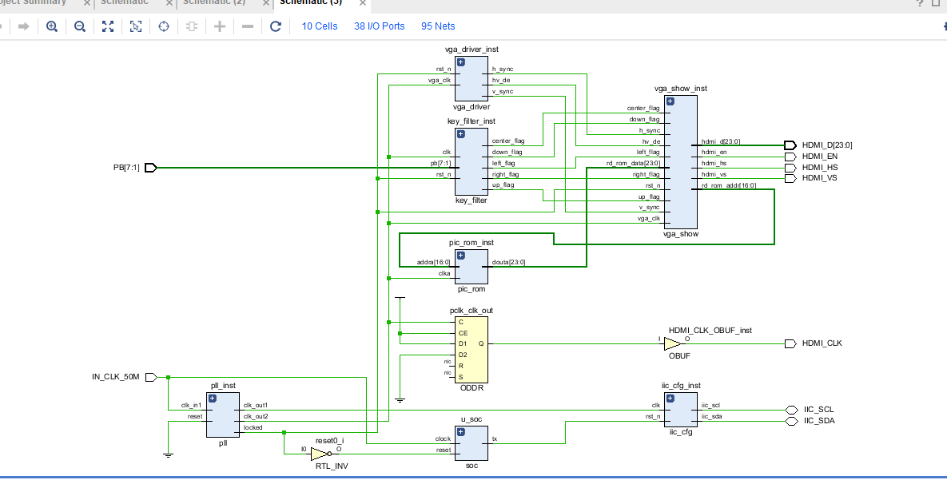

- 课程设计总结
对本次课程设计进行总结，谈自己的心得体会。对遗留问题进行必要地讨论和说明，对课程设计结束后围绕课程设计内容可能开展的进一步工作进行展望。
微处理器设计课程设计 过程控制及成绩评定表
学生姓名 |  | 赵祖康 | 专业班级 | 电路2101 | 学号 | 05219038
实习时间 |  | 2023年12月18日 —— 2023年12月29日
实  习  过程 | 实习内容及要求 |  |  |  |  |  | 实习 成绩
实  习  过程 | 成  绩  评  定 | 第一天：选题、讲题、查找资料  第二天：指令系统及数据通路设计 （10分）
实  习  过程 | 成  绩  评  定 | 第三天：控制器设计及仿真 （10分）  第四天：处理器整体仿真验证 （10分）
实  习  过程 | 成  绩  评  定 | 第五-六天：FPGA系统外围电路开发 （10分）
实  习  过程 | 成  绩  评  定 | 第七-八天：应用程序开发及仿真 （20分）
实  习  过程 | 成  绩  评  定 | 第九天：应用程序及FPGA开发板下载验证 （10分）
实  习  过程 | 成  绩  评  定 | 第十天：答辩 （10分）
实习报告 | 所设计课题原理清楚、设计思路清晰，  分析合理、结论正确，报告书写规范 （20分）
总分
学习态度 | □ 认真 □ 一般 □ 不认真
综合成绩评定 | □优 □良 □中 □及格 □不及格
指导教师评阅意见：

指导教师： 年 月 日

